ЛАБОРАТОРНАЯ РАБОТА №4

«Агрегация данных, индексы и анализ производительности запросов MongoDB»
Дисциплина: Проектирование и применение NoSQL-технологий
Предметная область: Социальная сеть
Вариант: №3
СУБД: MongoDB
Инструменты: MongoDB Compass / mongosh
Выполнил: Анатолий Болдырев
Группа: ИС 42-21

1. Цель работы
Получить практические навыки построения Aggregation Pipeline в MongoDB, создания простых и составных индексов, анализа планов выполнения запросов с помощью explain("executionStats"), а также сравнения производительности запросов до и после индексирования.
В ходе работы необходимо изучить использование операторов $match, $project, $group, $sort, $limit, $unwind и $lookup, а также принцип ESR при проектировании составных индексов.

2. Описание предметной области
В качестве предметной области была выбрана социальная сеть.
Основной коллекцией является posts, содержащая публикации пользователей. Для каждой публикации хранятся идентификатор автора, текст публикации, дата создания, количество отметок «Нравится», список тегов и категория публикации.
Для реализации связей между документами были созданы три коллекции:
users - информация о пользователях;
posts - публикации пользователей;
comments - комментарии к публикациям.
Основной коллекцией для выполнения агрегатных запросов является posts.

3. Структура базы данных
Используемая база данных:
social_network_lab4
Коллекции:
users
posts
comments
Основная коллекция posts содержит следующие поля:
Поле | Тип | Назначение
postId | Number | Идентификатор публикации
authorId | Number | Идентификатор автора
content | String | Текст публикации
createdAt | Date | Дата создания
likes | Number | Количество лайков
tags | Array | Массив тегов
category | String | Категория публикации
В основной коллекции было создано 30 документов, различающихся по авторам, категориям, датам, количеству лайков и тегам.
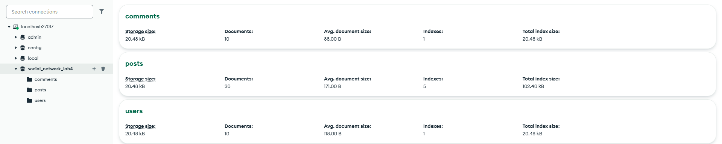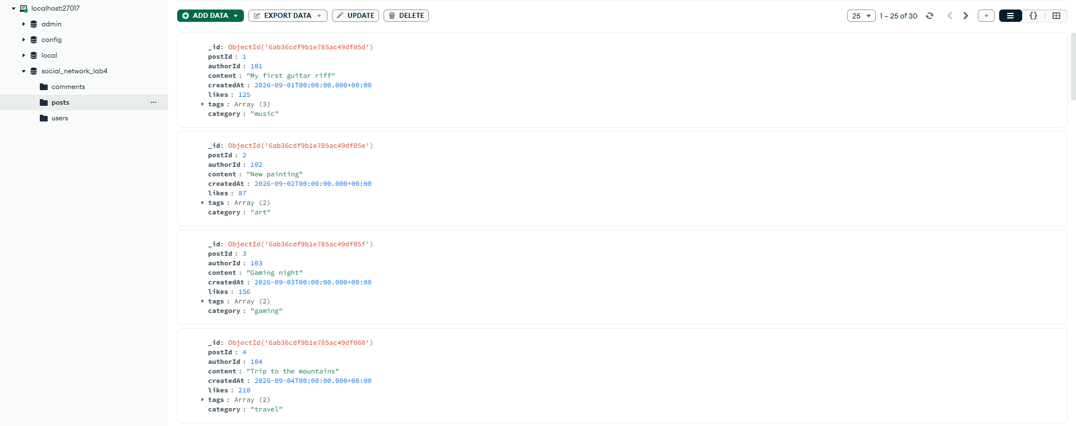

4. Подготовка тестовых данных
Для проведения экспериментов были заполнены три коллекции.
Коллекция users содержит сведения о пользователях социальной сети:
{
userId: 101,
name: "Alex",
age: 19,
city: "Almaty",
interests: ["music", "skate"]
}
Коллекция posts содержит публикации:
{
postId: 1,
authorId: 101,
content: "My first guitar riff",
createdAt: ISODate("2026-09-01"),
likes: 125,
tags: ["music", "rock", "guitar"],
category: "music"
}
Коллекция comments используется для хранения комментариев к публикациям:
{
commentId: 1,
postId: 1,
authorId: 102,
text: "Great riff!"
}
Проверка количества документов основной коллекции выполняется командой:
db.posts.countDocuments()
Результат составил 30 документов.
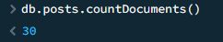

5. Выполнение запросов Aggregation Pipeline

5.1. Фильтрация с помощью $match
Оператор $match используется для фильтрации документов и передачи подходящих документов на следующие этапы конвейера.

Запрос 1. Получение музыкальных публикаций
db.posts.aggregate([
{$match:{category:"music"}}
])
В результате были получены публикации, относящиеся к категории music.

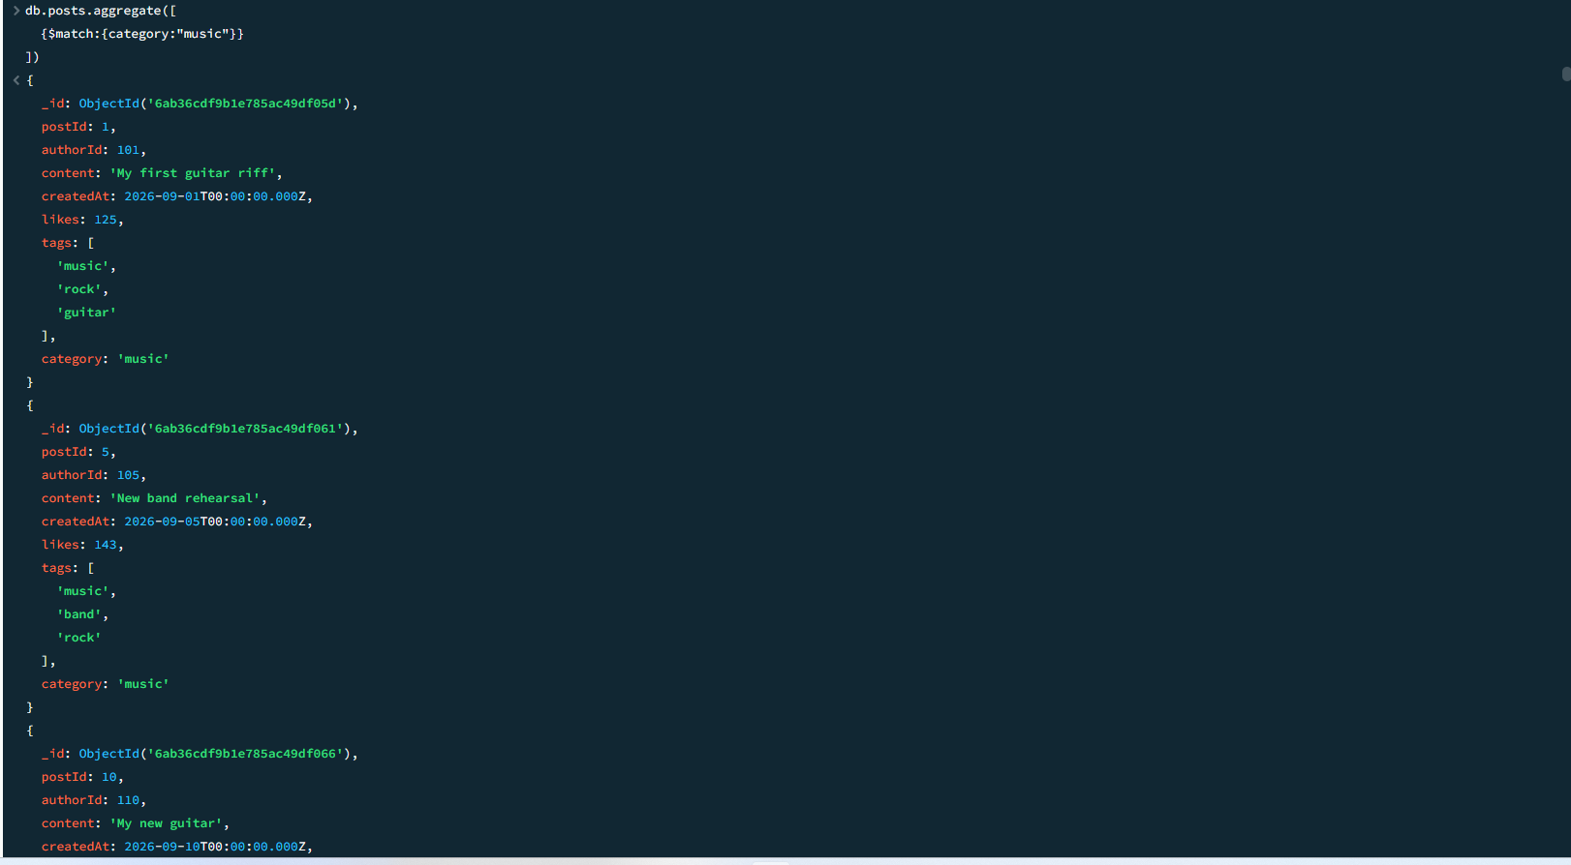 Запрос 2. Поиск публикаций с большим количеством лайков
db.posts.aggregate([
{$match:{likes:{$gt:200}}}
])
Данный запрос выбирает публикации, количество лайков которых превышает 200.

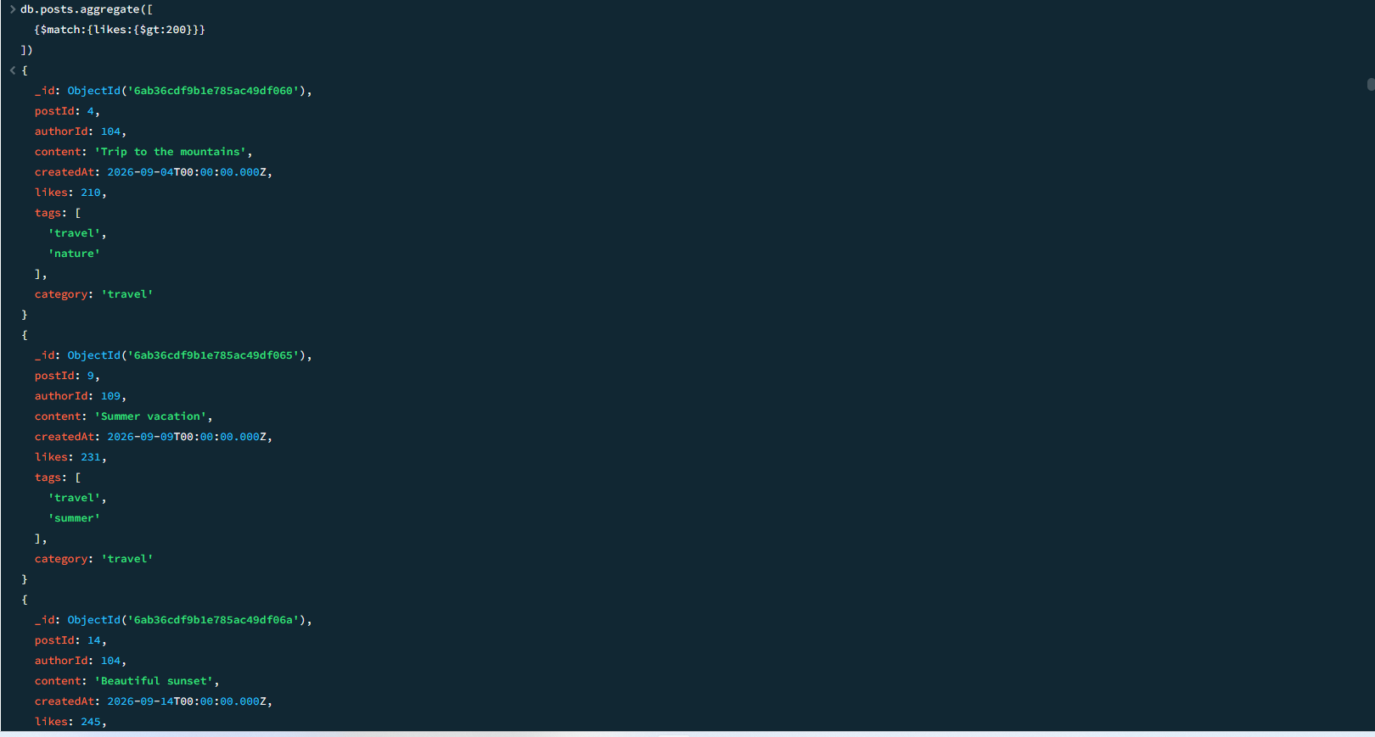 Запрос 3. Фильтрация по двум условиям
db.posts.aggregate([
{$match:{
category:"music",
likes:{$gt:150}
}}
])
В результате выбираются только музыкальные публикации, имеющие более 150 лайков.
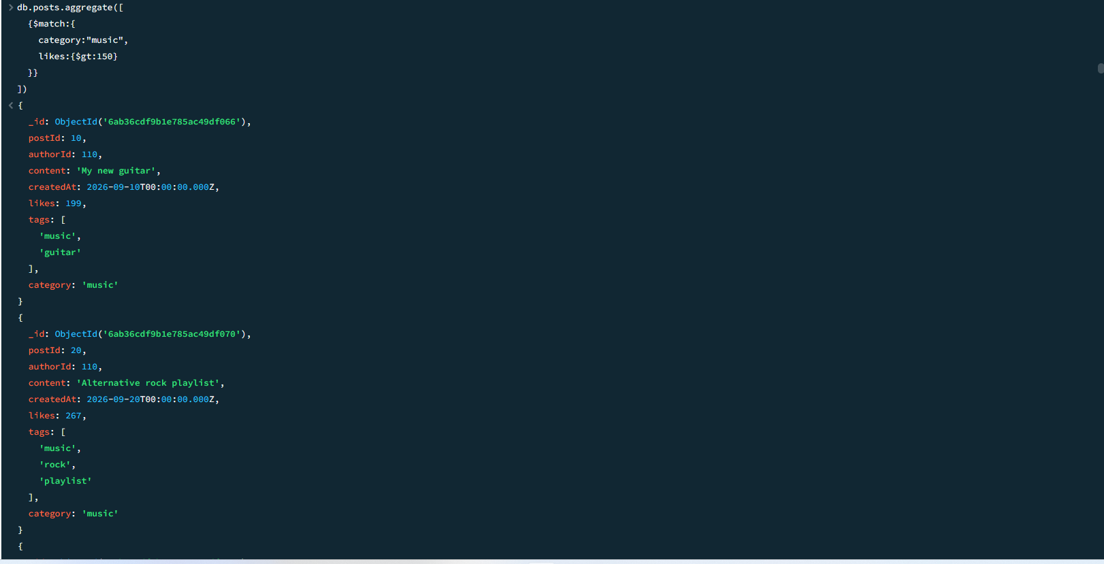

6. Формирование результата с помощью $project
Оператор $project позволяет определить набор полей, которые будут представлены в результате запроса, а также создавать вычисляемые поля.

Запрос 4. Выбор необходимых полей
db.posts.aggregate([
{$project:{
_id:0,
postId:1,
authorId:1,
category:1,
likes:1
}}
])
В результате отображаются только идентификатор публикации, автор, категория и количество лайков.

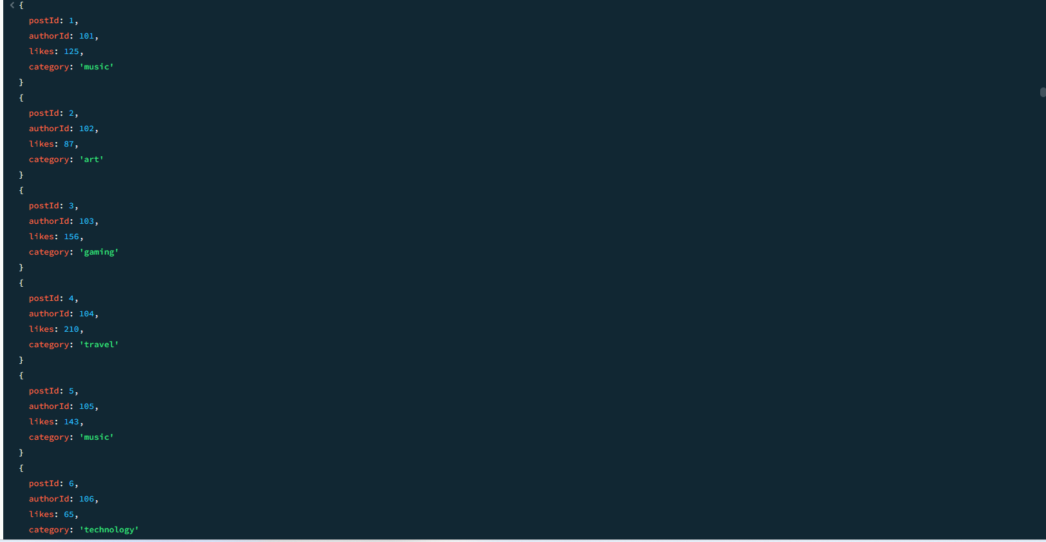 Запрос 5. Создание вычисляемого поля
db.posts.aggregate([
{$project:{
_id:0,
postId:1,
category:1,
likes:1,
popularity:{$multiply:["$likes",2]}
}}
])
В данном запросе создаётся вычисляемое поле popularity, значение которого равно удвоенному количеству лайков.
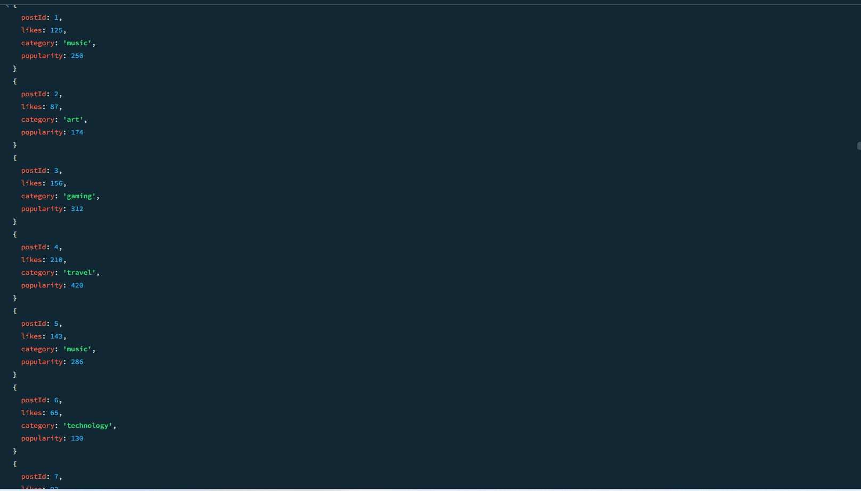

7. Группировка данных с помощью $group
Оператор $group используется для объединения документов по определённому ключу и вычисления агрегатных показателей.

Запрос 6. Количество публикаций и среднее количество лайков
db.posts.aggregate([
{$group:{
_id:"$category",
postCount:{$sum:1},
avgLikes:{$avg:"$likes"}
}}
])
В результате данные группируются по категориям публикаций. Для каждой категории рассчитывается количество публикаций и среднее количество лайков.

 Запрос 7. Суммарное, минимальное и максимальное количество лайков
db.posts.aggregate([
{$group:{
_id:"$category",
totalLikes:{$sum:"$likes"},
minLikes:{$min:"$likes"},
maxLikes:{$max:"$likes"}
}}
])
В результате для каждой категории определяются:
- суммарное количество лайков;
- минимальное количество лайков;
- максимальное количество лайков.
 Таким образом, были использованы агрегатные операторы $sum, $avg, $min и $max.

8. Сортировка и ограничение результата
Для получения наиболее популярных публикаций используется комбинация $sort и $limit.

Запрос 8. TOP-5 публикаций по количеству лайков
db.posts.aggregate([
{$sort:{likes:-1}},
{$limit:5},
{$project:{
_id:0,
postId:1,
authorId:1,
likes:1,
category:1
}}
])
Параметр -1 задаёт сортировку по убыванию. Поэтому первыми в результате отображаются публикации с наибольшим количеством лайков.


9. Работа с массивами с помощью $unwind
В документах posts поле tags содержит массив тегов. Для анализа частоты использования тегов применяется оператор $unwind.

Запрос 9. Анализ популярности тегов
db.posts.aggregate([
{$unwind:"$tags"},
{$group:{
_id:"$tags",
count:{$sum:1}
}},
{$sort:{count:-1}}
])
Оператор $unwind преобразует каждый элемент массива tags в отдельный документ. После этого $group подсчитывает количество использований каждого тега.
В результате можно определить наиболее часто встречающиеся теги в публикациях социальной сети.
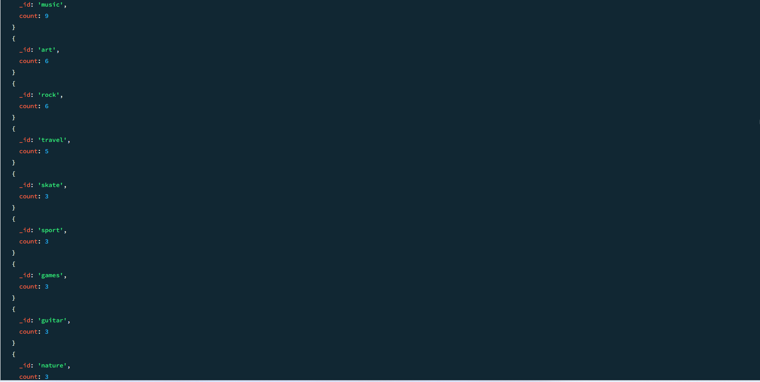

10. Объединение коллекций с помощью $lookup
Для получения информации об авторах публикаций используется оператор $lookup.

Запрос 10. Объединение posts и users
db.posts.aggregate([
{$lookup:{
from:"users",
localField:"authorId",
foreignField:"userId",
as:"author"
}},
{$unwind:"$author"},
{$project:{
_id:0,
postId:1,
category:1,
likes:1,
"author.name":1,
"author.city":1
}}
])
В запросе:
- from указывает коллекцию users;
- localField указывает поле authorId текущей коллекции;
- foreignField указывает соответствующее поле userId коллекции users;
- as задаёт имя нового массива с найденными данными пользователя.
После $lookup используется $unwind, чтобы представить информацию об авторе в виде отдельного объекта.


11. Многоэтапный Aggregation Pipeline
Для комплексного анализа данных был создан конвейер из пяти этапов.
db.posts.aggregate([
{$match:{
likes:{$gte:100}
}},
{$group:{
_id:"$category",
postCount:{$sum:1},
avgLikes:{$avg:"$likes"},
maxLikes:{$max:"$likes"}
}},
{$sort:{
avgLikes:-1
}},
{$limit:5},
{$project:{
_id:1,
postCount:1,
avgLikes:1,
maxLikes:1
}}
])
В данном Pipeline выполняются следующие операции:
- $match — выбираются публикации с количеством лайков не менее 100;
- $group — публикации группируются по категориям;
- $sort — категории сортируются по среднему количеству лайков;
- $limit — результат ограничивается пятью категориями;
- $project — формируется окончательный набор отображаемых полей.
Таким образом, данный Pipeline объединяет фильтрацию, группировку, сортировку, ограничение и формирование результата.


12. Анализ запроса без индекса
Для анализа производительности был выбран запрос поиска публикаций по категории:
db.posts.find({
category:"music"
}).explain("executionStats")
До создания пользовательского индекса MongoDB выполняет поиск без специально созданного индекса.
В результате выполнения explain("executionStats") были получены следующие показатели:
Показатель | Значение
План выполнения | [ВПИСАТЬ]
nReturned | [ВПИСАТЬ]
totalDocsExamined | [ВПИСАТЬ]
totalKeysExamined | [ВПИСАТЬ]
executionTimeMillis | [ВПИСАТЬ]
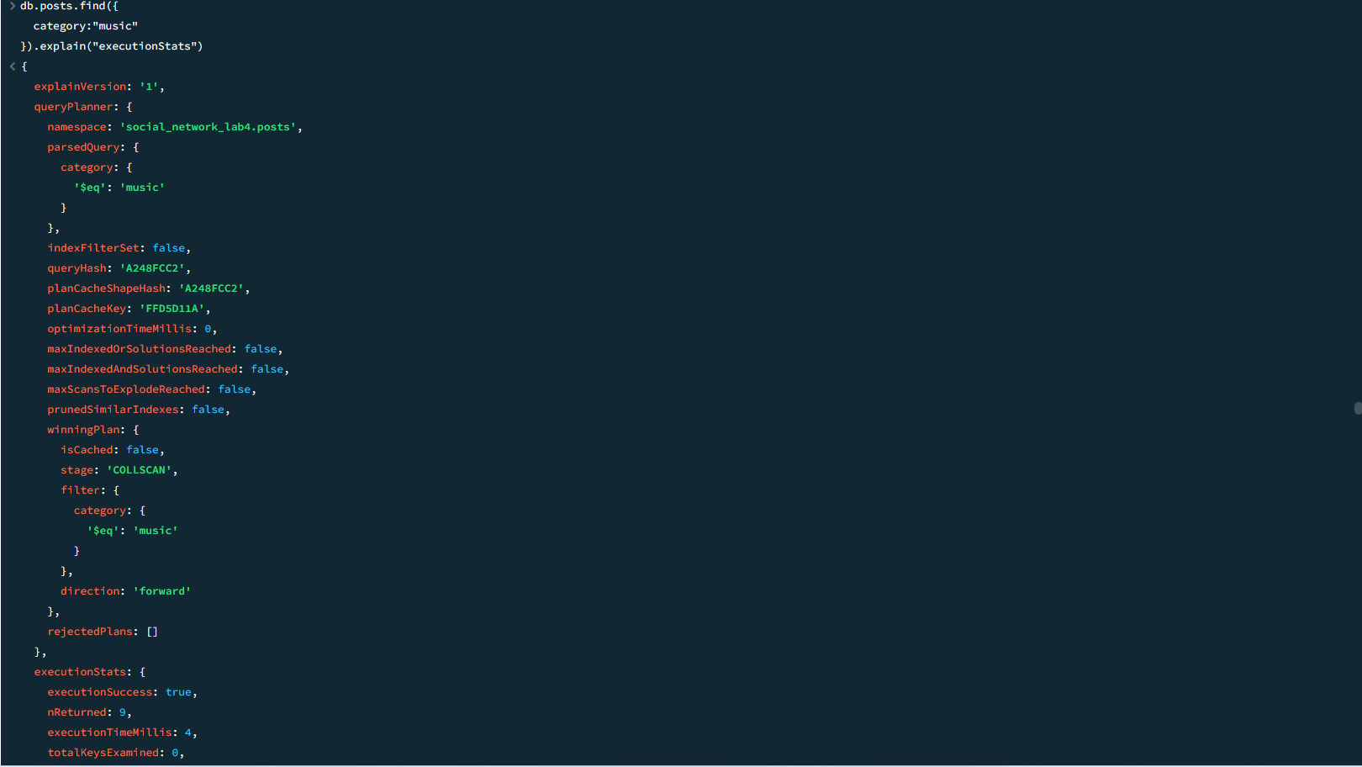 На данном этапе особенно важно определить, использовалась ли стадия COLLSCAN. Она означает последовательное сканирование документов коллекции.

13. Создание простого индекса
Для оптимизации поиска публикаций по категории был создан индекс:
db.posts.createIndex({
category:1
})
После создания индекса запрос был выполнен повторно:
db.posts.find({
category:"music"
}).explain("executionStats")
Полученные значения:
Показатель | Значение
nReturned | 9
totalDocsExamined | 9
totalKeysExamined | 9
executionTimeMillis | 0
 После индексирования необходимо обратить внимание на использование стадии IXSCAN, которая свидетельствует об использовании индекса при выполнении поиска.

14. Сравнение результатов до и после индексирования
Полученные результаты заносятся в следующую таблицу.
Показатель | До индекса | После индекса
nReturned | 4 | 9
totalDocsExamined | 4 | 9
totalKeysExamined | 10 | 9
executionTimeMillis | 7 | 0
На небольшом учебном наборе данных значение executionTimeMillis может изменяться незначительно. Поэтому при оценке эффективности индекса необходимо учитывать не только время выполнения, но также используемый план и количество просмотренных документов и ключей.

15. Создание составного индекса
Рассмотрим запрос, при котором необходимо найти публикации определённой категории и отсортировать их по количеству лайков:
db.posts.find({
category:"music"
}).sort({
likes:-1
})
Для оптимизации данного запроса создаётся составной индекс:
db.posts.createIndex({
category:1,
likes:-1
})
В данном индексе первым располагается поле category, по которому выполняется фильтрация, а вторым — likes, используемое для сортировки.
Проверка выполняется командой:
db.posts.find({
category:"music"
}).sort({
likes:-1
}).explain("executionStats")
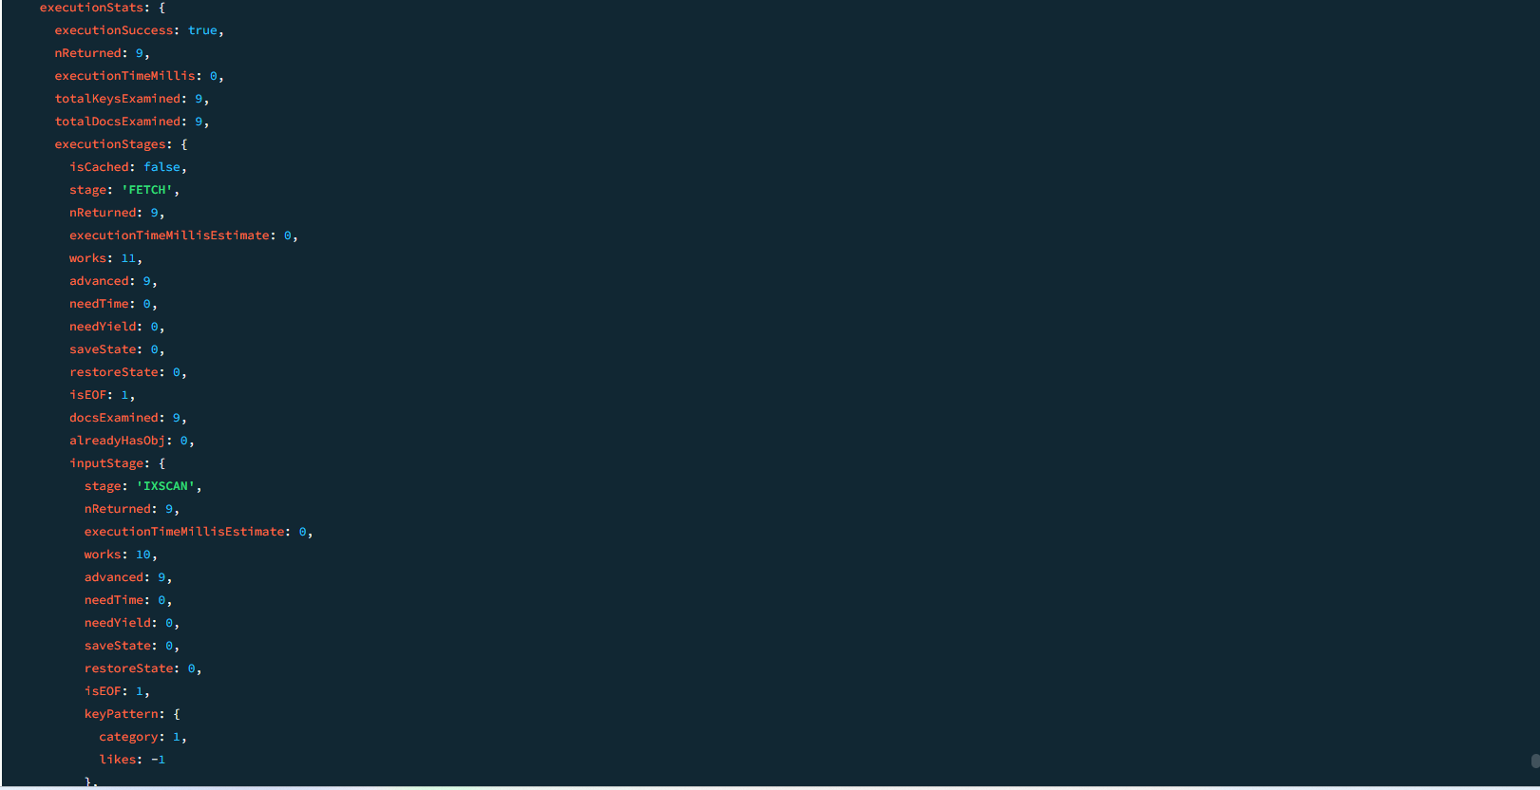В результате анализа необходимо определить:
- используется ли IXSCAN;
- присутствует ли отдельная стадия SORT;
- сколько ключей было просмотрено;
- сколько документов было просмотрено.

16. Эксперимент с принципом ESR
Для анализа порядка полей составного индекса был выбран запрос:
db.posts.find({
category:"music",
likes:{$gte:150}
}).sort({
createdAt:1
})
В запросе присутствуют:
- условие равенства по category;
- условие диапазона по likes;
- сортировка по createdAt.
Согласно принципу ESR порядок полей составного индекса необходимо выбирать с учётом типа условий запроса: Equality → Sort → Range.

Первый вариант индекса
db.posts.createIndex({
category:1,
createdAt:1,
likes:1
})
После создания индекс проверяется:
db.posts.find({
category:"music",
likes:{$gte:150}
}).sort({
createdAt:1
}).explain("executionStats")
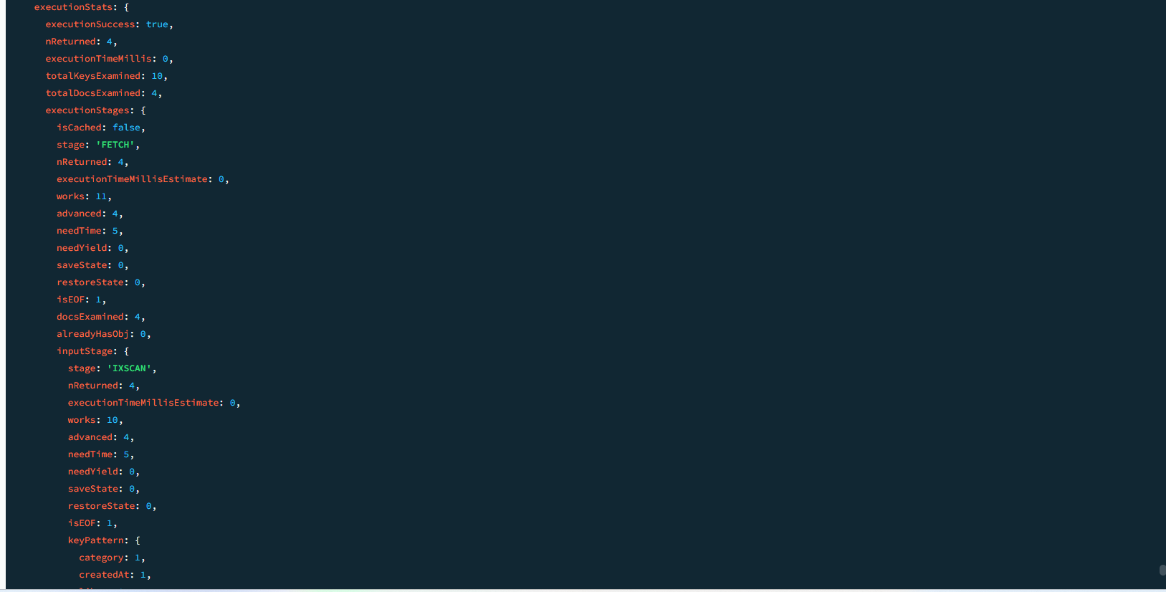Полученные показатели:
Показатель | Значение
nReturned | 4
totalDocsExamined | 4
totalKeysExamined | 10
executionTimeMillis | 0

Второй вариант индекса
Для сравнения был создан индекс с другим порядком полей:
db.posts.createIndex({
category:1,
likes:1,
createdAt:1
})
После этого запрос был выполнен повторно:
db.posts.find({
category:"music",
likes:{$gte:150}
}).sort({
createdAt:1
}).explain("executionStats")
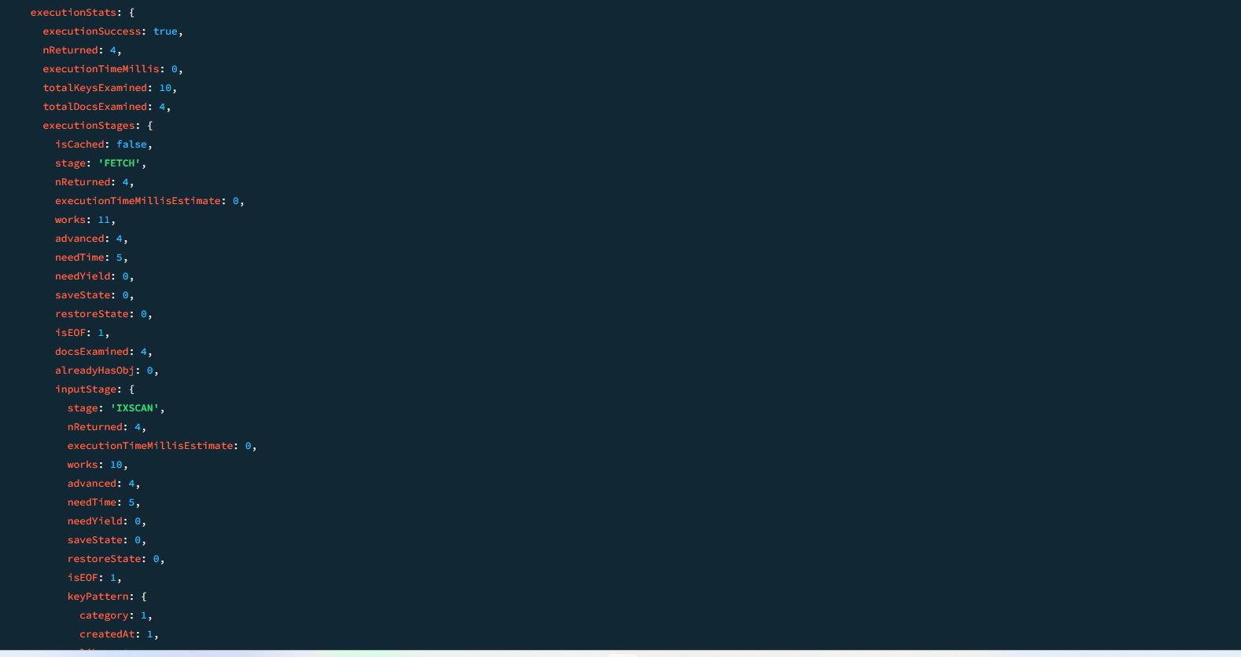Полученные показатели:
Показатель | Значение
nReturned | 4
totalDocsExamined | 4
totalKeysExamined | 10
executionTimeMillis | 0
Эффективность двух вариантов определяется экспериментально по результатам explain("executionStats"). При анализе учитываются форма запроса, порядок полей индекса, количество просмотренных документов и ключей, а также наличие дополнительных стадий сортировки.

17. Список созданных индексов
В ходе лабораторной работы были созданы следующие пользовательские индексы:
db.posts.createIndex({
category:1
})
Простой индекс используется для ускорения поиска публикаций по категории.
Составной индекс:
db.posts.createIndex({
category:1,
likes:-1
})
Используется для запросов, содержащих фильтрацию по категории и сортировку по количеству лайков.
Для эксперимента с ESR также использовались варианты:
db.posts.createIndex({
category:1,
createdAt:1,
likes:1
})
и
db.posts.createIndex({
category:1,
likes:1,
createdAt:1
})
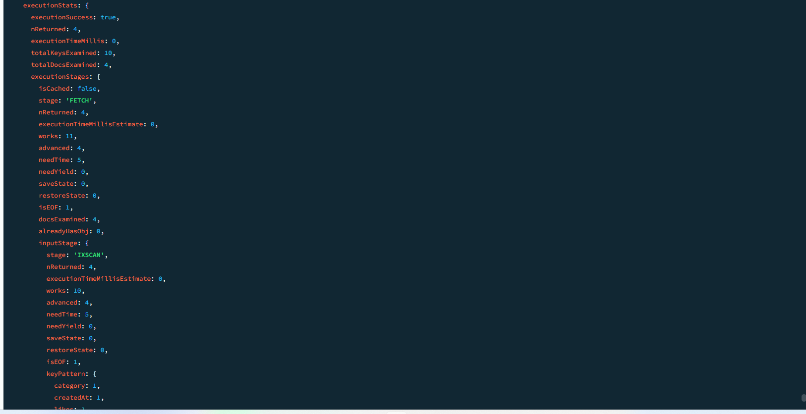

18. Анализ результатов
В ходе лабораторной работы были изучены основные этапы Aggregation Pipeline MongoDB.
Оператор $match использовался для фильтрации публикаций по категории и количеству лайков. $project позволил ограничить набор отображаемых полей и создать вычисляемое поле. С помощью $group были рассчитаны количество публикаций, среднее, минимальное, максимальное и суммарное количество лайков.
Операторы $sort и $limit были использованы для получения TOP-5 публикаций. $unwind позволил преобразовать массив тегов в отдельные элементы для последующего подсчёта их частоты. С помощью $lookup была реализована связь между коллекциями posts и users.
В части анализа производительности было исследовано влияние индексов на выполнение запросов. До индексирования запрос может выполняться с использованием COLLSCAN, то есть с последовательным просмотром документов. После создания подходящего индекса MongoDB может использовать IXSCAN, что позволяет обращаться к данным через индекс.
При работе с составными индексами важен порядок полей. Он должен соответствовать реальным шаблонам запросов и учитывать условия равенства, сортировки и диапазона.

19. Вывод
В ходе лабораторной работы были получены практические навыки работы с Aggregation Pipeline в MongoDB.
Были реализованы операции $match, $project, $group, $sort, $limit, $unwind и $lookup. На основе данных социальной сети были выполнены запросы для фильтрации, группировки, сортировки и анализа публикаций.
Также были созданы простые и составные индексы. С помощью explain("executionStats") выполнен анализ планов выполнения запросов и произведено сравнение работы базы данных до и после индексирования.
Эксперимент с составными индексами показал важность правильного порядка полей. При проектировании индексов необходимо учитывать реальные шаблоны запросов и принцип ESR.
Таким образом, в результате работы были изучены не только способы обработки данных средствами MongoDB Aggregation, но и практический подход к оптимизации запросов с помощью индексов и анализа их фактического плана выполнения.

